Еженедельный отчет в УВП СШ №2 п. Аксу
с 22 февраля – 28 февраля 2018 года
№ | Наименование мероприятий | Дата проведения  (день,месяц) | Форма проведения (конференция,встречи,форум,диалоговая площадка и т.д.) | Место проведения | Краткое содержание  + Охват (количество)
- В рамках мероприятий по разъяснению и поддержке Послания Президента РК народу Казахстана
1. | «Новые возможности развития в условиях четвертой промышленной революции» | 26.02.2018 | Встреча | Кабинет №6 | В школе было проведена встреча по разъяснению Послание Президента народу Казахстана.  Охват: 20 человек
- В рамках реализации программы «Рухани жаңғыру»
1. | Сынып сағаты «Туған жер» | 22.02.2018 | Сынып сағаты | Кабинет №6 | В рамках программы «Рухани жанғыру классным руководителем Дуйсенова Ф.Х. проведен классный час в 6 классе по данной теме. На классном часу были рассмотрены вопросы любви к малой Родине. Учитель показал на уроке презентацию «Туған жер», учащиеся выразительно рассказали стихотворения, исполнили песню. Охват - 8
2 | Конференция «Латын әліпбиіне көшудің қоғамдық өмірдегі маңызы.» | 22.02.2018 | Конференция | Кабинет истории | В мероприятие приняли участие учащиеся и педагоги школы. Рассмотрен новый алфавит казахского языка, ребята приняли участие в обсуждении. Мероприятие подготовлено учителями казахского языка и литературы Исабековой А.Т. и Аппасовой Г.Ш. Охват 30 чел
- В рамках празднования 20-летия столицы Казахстана –г.Астаны
1 | «Астана әсем қала» 6Б | 27. 02.2018 | Сынып сағаты |  | В рамках празднования 20 летия столицы классными руководителями проведены классные часы. Учителями подготовлен материал с использованием интерактивной доски. Охват 10
 | «Астана мақтанышым» 4Б | 27.02.2018 | Сынып сағаты
- Открытие объектов
1 | 0 | 0 | 0 | 0 | 0
2 | 0 | 0 | 0 | 0 | 0
- Другие мероприятия (спортивные, культурно-массовые и др.)
1 | «Ал, қанекей үлдар!» | 23.02.2018 | Конкурсная программа | Спортзал | В школе проведен конкурс «Ал, қанекей үлдар!». Конкурсная программа подготовлена учителем НВП Оспановым Б.А. В конкурсе приняли участие учащиеся 5-9 классов. Ребята соревновались в спортивных конкурсах, проявили смелость, ловкость, смекалку. По окончании конкурса победители были награждены дипломами. Охват 70 чел

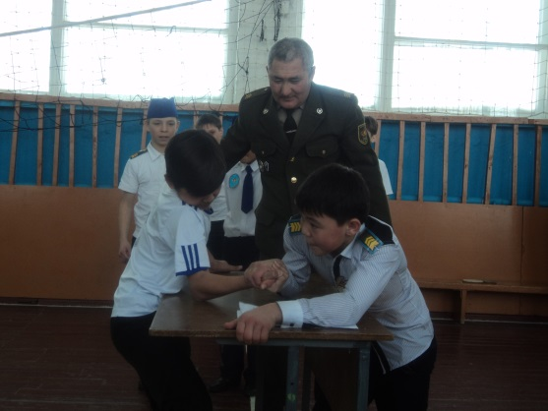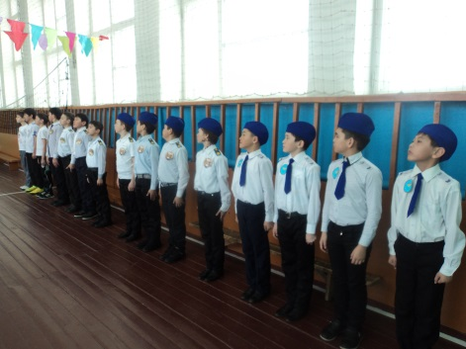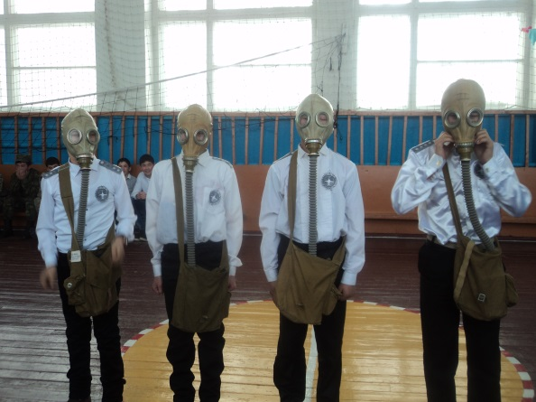

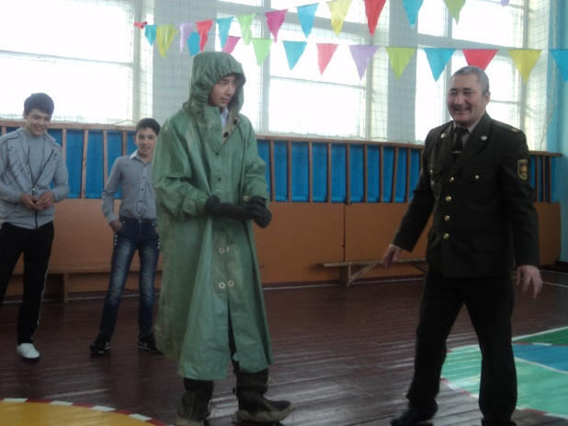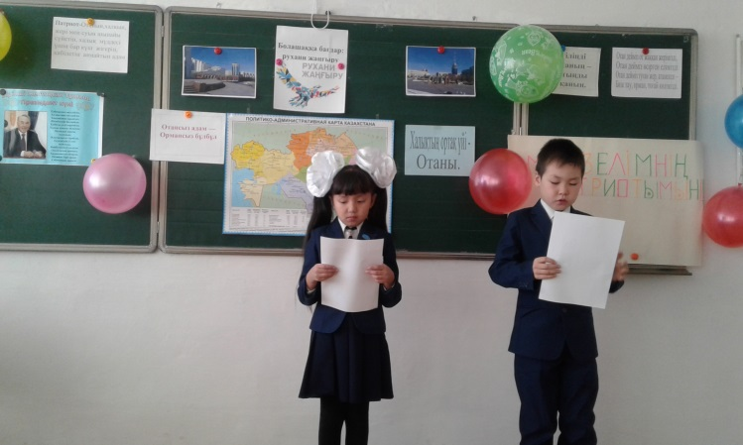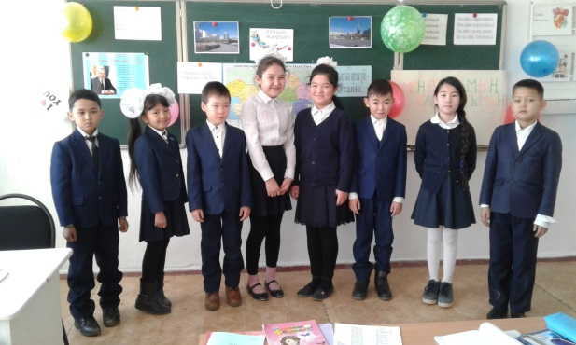

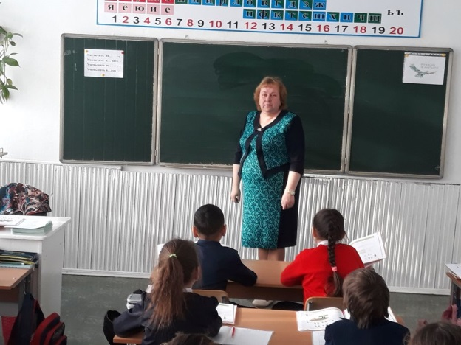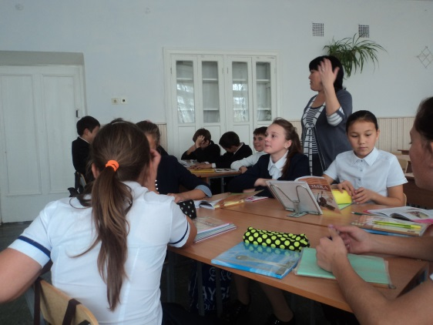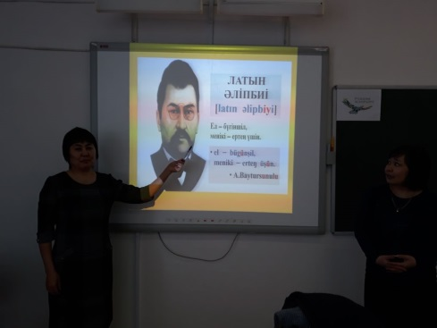
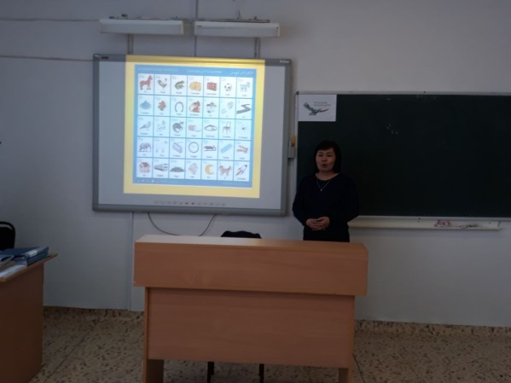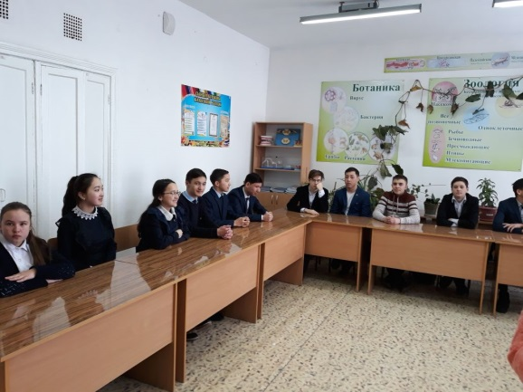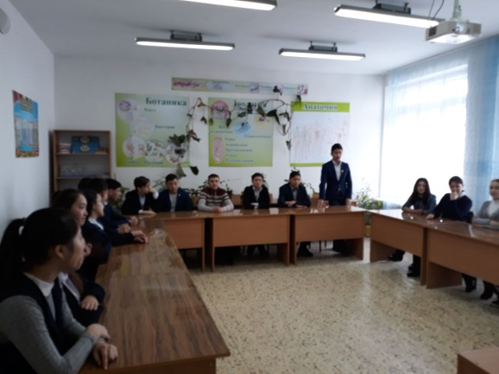

Зам директора по ВР Г.Досова

